**МІНІСТЕРСТВО ОСВІТИ І НАУКИ УКРАЇНИ**

**НАЦІОНАЛЬНИЙ УНІВЕРСИТЕТ «ЛЬВІВСЬКА ПОЛІТЕХНІКА»**

**ІНСТИТУТ КОМП’ЮТЕРНИХ НАУК ТА ІНФОРМАЦІЙНИХ ТЕХНОЛОГІЙ**

**КАФЕДРА СИСТЕМ ШТУЧНОГО ІНТЕЛЕКТУ**



**Лабораторна робота №12**

з курсу «ОБДЗ»

на тему:"Розробка та застосування тригерів"

*Виконав:*

студент групи КН-209

Мисак Максим

*Прийняла:*

Мельникова Н.І.

**ЛЬВІВ 2020**

**Лабораторна робота №12**

**Мета роботи :** розробити SQL запити, які моделюють роботу тригерів: каскадне знищення, зміна та доповнення записів у зв’язаних таблицях.

**Хід роботи:**

1. Cтворимо тригер який при видаленні покупця видаляє всі його квитки:

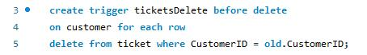



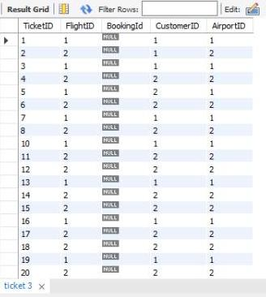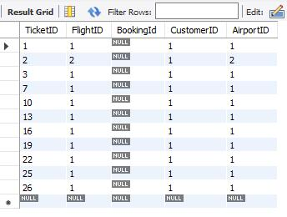

В результаті ми бачимо що всі квитки покупця в якого ID = 2 видалені.

1. Створимо тригер який при створенні нової колонки польоту, автоматично обраховує тривалість польоту:



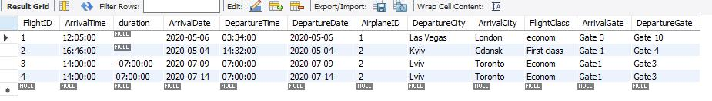

**Висновок:**

На цій лабораторній роботі було розглянуто тригери, їх призначення, створення та використання. Було розроблено тригери для таблиць Session, Role та Author.